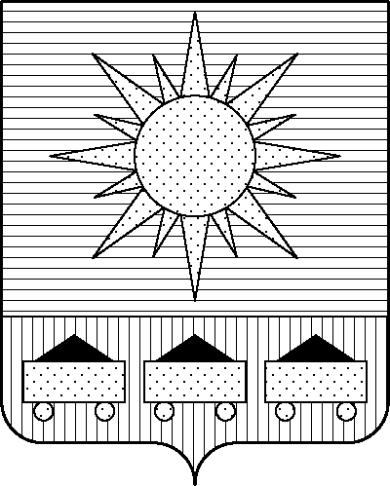

ПРИМОРСКИЙ КРАЙ
ДУМА АРТЕМОВСКОГО ГОРОДСКОГО ОКРУГА

РЕШЕНИЕ

… … … № …

О признании утратившим силу решения
Думы Артемовского городского округа

В соответствии с Федеральным законом от 20.03.2025 № 33-ФЗ «Об общих принципах организации местного самоуправления в единой системе публичной власти», руководствуясь Уставом Артемовского городского округа Приморского края, Дума Артемовского городского округа:

РЕШИЛА:

1. Признать утратившим силу решение Думы Артемовского городского округа от 19.07.2012 № 712 «Об Общественном совете по проведению информационно-правовой работы с гражданами по вопросам прав и обязанностей потребителей коммунальных услуг при Думе Артемовского городского округа».
2. Настоящее решение вступает в силу со дня его принятия.
3. Контроль за исполнением настоящего решения возложить на постоянную комиссию Думы Артемовского городского округа по вопросам законности и защиты прав граждан (Наврось В.И.).

Председатель Думы
Артемовского городского округа Н.В. Волкова

